MÔN: NGHỆ THUẬT- MĨ THUẬT – LỚP 7
KẾ HOẠCH BÀI DẠY
Trường: THCS Đông Dư  Tổ : KHXH | Họ và tên giáo viên: Vũ Thị Thu  Ngày soạn:10/ 11 /2022  Ngày dạy :14 /11 /2022 và 16/ 12/ 2022  Và 21/12/2022 và 23 /12/2022
CHỦ ĐỀ: HÌNH KHỐI TRONG KHÔNG GIAN
TIẾT 15+16 - BÀI 8: CHAO ĐÈN TRONG TRANG TRÍ KIẾN TRÚC
Thời gian thực hiện: (2 tiết)
I. MỤC TIÊU
1. Mức độ, yêu cầu cần đạt
- Chỉ ra được vẻ đẹp và kĩ thuật thiết kế tạo dáng sản phẩm với nguyên lý lặp lại, cân bằng.
- Tạo được chao đèn trong trang trí kiến trúc bằng bìa các-tông.
- Trình bày ý tưởng và phân tích được các nguyên lí tạo hình vận dụng sản phẩm.
- Nêu được vai trò, ý nghĩa, công năng của sản phẩm thiết kế phục vụ đời sống.
2. Năng lực
- Năng lực chung: Tự học, giải quyết vấn đề, tư duy, tự quản lý, trao đổi nhóm.
- Năng lực riêng:
+ Chuẩn bị đầy đủ dụng cụ học tập, sưu tầm tư liệu cần thiết cho chủ đề.
+ Biết sử dụng chất liệu thực hiện được một sản phẩm mĩ thuật.
+ Biết nhận xét, đánh giá sản phẩm mĩ thuật của cá nhân, nhóm.
3. Phẩm chất
- Có ý thức chân trọng, bảo tồn văn hóa nghệ thuật của cha ông ta ngày xưa.
- Tích cực tham gia các hoạt động cá nhân, nhóm, tập thể và thực hiện đầy đủ các bài tập.
II. THIẾT BỊ DẠY HỌC VÀ HỌC LIỆU
1. Chuẩn bị của giáo viên
- Giáo án biên soạn theo định hướng phát triển năng lực, tìm hiểu mục tiêu bài học
- Hình ảnh minh hoạ ; hình ảnh/video clip về kĩ thuật cắt, gáp tạo dáng chao đèn.
- Máy tính, máy chiếu, bảng, phấn, bìa các-tông, giấy A3, A4, một số chất liệu cần thiết cho bài học.
2. Chuẩn bị của học sinh
- SGK, đồ dùng học tập, giấy A4 bút, màu bìa các-tông…
- Tranh ảnh, tư liệu sưu tầm liên quan đến bài học.
- Dụng cụ học tập theo yêu cầu của GV.
III. TIẾN TRÌNH DẠY HỌC
HOẠT ĐỘNG 1 : KHÁM PHÁ
Hoạt động khởi động : Khám phá chao đèn trong trang trí kiến trúc
a. Mục tiêu: Giúp HS quan sát, thảo luận tìm ra nguyên lí tạo hình của sản phẩm.
b. Nội dung: HS thực hiện các hoạt động dưới sự hướng dẫn chi tiết, cụ thể của GV.
c. Sản phẩm học tập: HS lắng nghe và tiếp thu kiến thức.
d. Tổ chức thực hiện: HOẠT ĐỘNG CỦA THẦY | HOẠT ĐỘNG CỦA TRÒ | SẢN PHẨM DỰ KIẾN
- GV cho HS quan sát một số chao đèn trong thực tế.  - Gv khuyến khích HS quan sát, thảo luận và tìm ra nguyên lí tạo hình của sản phẩm.  Câu hỏi gợi mở:  + Chao đèn được kết hợp từ những hình, khối cơ bản nào?  + Những yếu tố nào tạo nên vẻ đẹp, sự hấp dẫn của chao đèn?  + Chao đèn có hình dáng, cấu trúc như thế nào?  + Vật liệu nào được sử dụng để tạo sản phẩm?  + Nguyên lí tạo hình nào được vận dụng trong sáng tạo sản phẩm?  - HS tiếp nhận nhiệm vụ,trải nghiệm và tìm cách trả lời câu hỏi.  - GV quan sát, hỗ trợ HS khi cần  - GV gọi vài HS đứng dậy trả lời, chia sẻ.  - GV gọi HS khác nhận xét, đánh giá.  - GV đánh giá, nhận xét, chuẩn kiến thức.  - GV đặt vấn đề vào bài ‘Trao đèn trong trang trí kiến trúc’. | - HS quan sát sát một số chao đèn trong thực tế.  - HS quan sát, thảo luận  + Chao đèn được kết hợp từ những hình, khối cơ bản nào?  + Những yếu tố nào tạo nên vẻ đẹp, sự hấp dẫn của chao đèn?  + Chao đèn có hình dáng, cấu trúc như thế nào?  + Vật liệu nào được sử dụng để tạo sản phẩm?  + Nguyên lí tạo hình nào được vận dụng trong sáng tạo sản phẩm? | 1, Khám phá chao đèn trong trang trí kiến trúc.  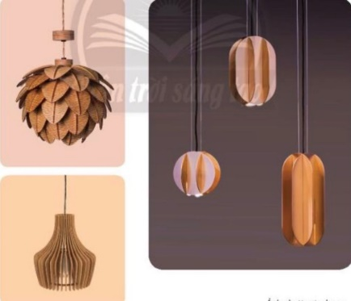
HOẠT ĐỘNG 2 : KIẾN TẠO KIẾN THỨC – KĨ NĂNG
Hoạt động tìm hiểu: Cách thiết kế tạo dáng chao đèn bằng bìa các-tông. Mục tiêu: Giúp HS nhận biết quy trình cách thiết kế tạo dáng chao đèn bằng bìa các-tông.
b. Nội dung: GV hướng dẫn, HS trải nghiệm, thực hiện.
c. Sản phẩm học tập: HS biết được qui trình thiết kế tạo dáng chao đèn bằng bìa các-tôn.
d. Tổ chức thực hiện:
HOẠT ĐỘNG CỦA THẦY | HOẠT ĐỘNG CỦA TRÒ | SẢN PHẨM DỰ KIẾN
Bước 1: GV chuyển giao nhiệm vụ học tập  - GV yêu cầu HS quan sát hình minh họa ở trang 35 SGKMT7 để nhận biết cách thiết kế tạo dáng chao đèn bằng bìa các-tông  - GV yêu cầu HS ghi nhớ các bước thiết kế tạo dáng chao đèn bằng bìa các-tông  - Sau đó GV hướng dẫn cụ thể cách làm và HS trải nghiệm :  + Chao đèn thường có được làm bằng những vật liệu gì  + Nguyên lí sắp xếp các mảnh ghép tạo chao đèn  + Em cần làm gì để sản phẩm đẹp và bắt mắt hơn  Bước 2: HS thực hiện nhiệm vụ học tập  - HS đọc sgk và thực hiện yêu cầu.  - GV theo dõi, hỗ trợ HS nếu cần thiết.  Bước 3: Báo cáo kết quả hoạt động và thảo luận  - GV gọi một số HS đứng dậy trình bày sản phẩm của mình  - GV gọi HS khác nhận xét, đánh giá sản phẩm của bạn.  Bước 4: Đánh giá kết quả, thực hiện nhiệm vụ học tập  - GV đánh giá, nhận xét, chuẩn kiến thức, chuyển sang nội dung mới.  - GV chốt: Thiết kế những mảng hình lặp lại và sử dụng kĩ thuật cắt ghép, đan cài có thể tạo dáng được sản phẩm nghệ thuật. | - HS quan sát hình minh họa ở trang 35 SGK MT7 để nhận biết cách thiết kế tạo dáng chao đèn bằng bìa các-tông.  - HS ghi nhớ các bước thiết kế tạo dáng chao đèn bằng bìa các-tông  + Chao đèn thường có được làm bằng những vật liệu gì  + Nguyên lí sắp xếp các mảnh ghép tạo chao đèn  + Em cần làm gì để sản phẩm đẹp và bắt mắt hơn | 2, Cách thiết kế tạo dáng chao đèn bằng bìa các-tông.  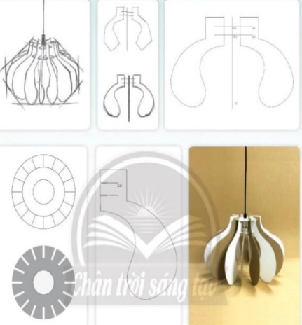  - Các bước tạo hình và trang trí áo dài :  + B1: Xây dựng ý tưởng, vẽ phác thảo, phom dáng sản phẩm.  + B2: Vẽ, xác định tỉ lệ, phom dáng chao đèn và vị trí, kích thước các khe đan.  + B3: Cắt hình các bộ phận của chao đèn.  + B4: Ghép các bộ phận tạo hình và hoàn thiện sản phẩm.
HOẠT ĐỘNG 3 : LUYỆN TẬP – SÁNG TẠO
Hoạt động thực hành : Thiết kế, tạo dáng và trang trí chao đèn.
a. Mục tiêu: Củng cố và khắc sâu kiến thức cho HS dựa trên kiến thức và kĩ năng đã học.
b. Nội dung:
- GV yêu cầu HS làm bài tập phần Luyện tập – sáng tạo trong SGK.
c. Sản phẩm học tập: Sản phẩm mĩ thuật của HS.
d. Tổ chức thực hiện:
HOẠT ĐỘNG CỦA THẦY | HOẠT ĐỘNG CỦA TRÒ | SẢN PHẨM DỰ KIẾN
- Tạo cơ hội cho HS làm việc theo nhóm tạo sản phẩm.  - Khuyến khích các nhóm chủ động sáng tạo.  - Yêu cầu các nhóm HS suy nghĩ, thảo luận và phân tích về:  + Công năng của sản phẩm.  - HS suy nghĩ trả lời câu lệnh và thực hành luyện tập :  Học sinh tạo dáng và trang trí chao đèn theo hướng dẫn:  - Tham khảo hình ảnh các chao đèn trong thực tế.  - Xây dựng ý tưởng thiết kế sản phẩm.  - Lựa chọn vật liệu để thiết kế.  - Thực hiện theo ý thích.  - GV nhận xét, bổ sung. | - HS làm việc theo nhóm tạo sản phẩm.  các nhóm HS suy nghĩ, thảo luận và phân tích về:  + Công năng của sản phẩm.  - HS suy nghĩ trả lời câu lệnh và thực hành luyện tập :  Học sinh tạo dáng và trang trí chao đèn theo hướng dẫn:  - Tham khảo hình ảnh các chao đèn trong thực tế.  - Xây dựng ý tưởng thiết kế sản phẩm.  - Lựa chọn vật liệu để thiết kế.  - Thực hiện theo ý thích. | 3, Thiết kế, tạo dáng và trang trí chao đèn.  Một số mẫu chao đèn.  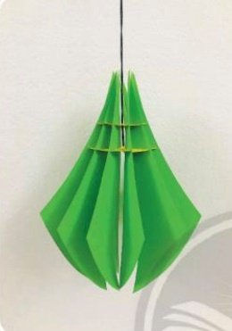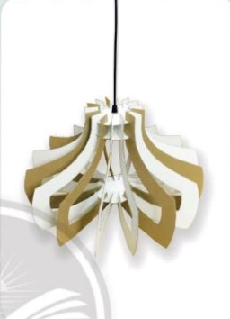  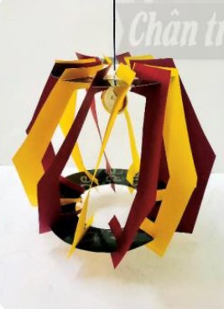  Lưu ý:  Các khe cắt phải đều nhau và có tỷ lệ khoảng cách phù hợp để tọ vẻ đẹp cho chiếc đèn và có thể lắp được bóng đèn.
HOẠT ĐỘNG 4 : PHÂN TÍCH – ĐÁNH GIÁ
Hoạt động phân tích – đánh giá : Trưng bày và chia sẻ
a. Mục tiêu: HS trưng bày sản phẩm và chia sẻ sản phẩm của mình.
b. Nội dung:
- GV yêu cầu HS trả lời câu hỏi ở hoạt động Phân tích – đánh giá trong SGK Mĩ thuật 7
- HS thảo luận và trả lời câu hỏi trong SGK Mĩ thuật 7
c. Sản phẩm học tập: Sản phẩm mĩ thuật của HS
d. Tổ chức thực hiện:
HOẠT ĐỘNG CỦA THẦY | HOẠT ĐỘNG CỦA TRÒ | SẢN PHẨM DỰ KIẾN
- GV yêu cầu các nhóm xây dựng ý tưởng về những chao đèn trong kiến trúc dựa trên những tài liệu, hình ảnh tham khảo sưu tầm được hoặc từ những trải nghiệm thực tế của chính các em.  + Hãy chỉ ra những nguyên lí tạo hình được sử dụng trong sản phẩm của nhóm.  + Hình dáng sản phẩm em ấn tượng.  + Cấu trúc tỉ lệ của sản phẩm  + Kĩ thuật tạo sản phẩm.  + Nếu có thêm thời gian và nguyên vật liệu, nhóm em muốn chỉnh sửa, bổ sung gì để sản phẩm của hóm hoàn thiện hơn.  - Câu hỏi gợi mở:  + Chao đèn của em được thể hiện như thế nào?  + Em thích nhất chi tiết nào trên sản phẩm của mình? Vì sao?  + Em rút ra được kinh nghiệm gì sau quá trình thực hiện sản phẩm?  + Em thích sản phẩm nào của các bạn?  + Sản phẩm đó có gì độc đáo và hấp dẫn?  + Các yếu tố nguyên lí tạo hình nào đượ sử dụng để tạo dáng và trang trí sản phẩm?  + Có thể tạo chao đèn bằng những vật liệu thân thiện với môi trường nào?  + Em có ý tưởng điều chỉnh gì để sản phẩm đẹp và hoàn thiện hơn?  - HS tiếp nhận nhiệm vụ, trả lời câu hỏi, đưa ra đáp án .  Học sinh thực hiện, trưng bày, nêu cảm nhận và phân tích.  - GV nhận xét, đánh giá, chuẩn kiến thức bài học | + Hãy chỉ ra những nguyên lí tạo hình được sử dụng trong sản phẩm của nhóm.  + Hình dáng sản phẩm em ấn tượng.  + Cấu trúc tỉ lệ của sản phẩm  + Kĩ thuật tạo sản phẩm.  + Nếu có thêm thời gian và nguyên vật liệu, nhóm em muốn chỉnh sửa, bổ sung gì để sản phẩm của hóm hoàn thiện hơn. | 4. Trưng bày sản phẩm và chia sẻ  - Sản phẩm của học sinh

HOẠT ĐỘNG 5 : VẬN DỤNG – PHÁT TRIỂN
Hoạt động liên hệ thực tế : Tìm hiểu vai trò của đèn trang trí trong không gian nội thất .
a. Mục tiêu: HS vận dụng kiến thức đã học vào thực tế.
b. Nội dung:
- GV yêu cầu HS trả lời câu hỏi ở hoạt động Vận dụng – phát triển trong SGK Mĩ thuật 7.
- HS thảo luận và trả lời câu hỏi trong SGK Mĩ thuật 7.
c. Sản phẩm học tập: Sản phẩm mĩ thuật của HS.
d. Tổ chức thực hiện:
HOẠT ĐỘNG CỦA THẦY | HOẠT ĐỘNG CỦA TRÒ | SẢN PHẨM DỰ KIẾN
- GV giới thiệu thêm một số chao đèn trong trang trí nội thất HS khác lắng nghe, quan sát và phản hồi.  - Nêu câu lệnh để HS liên hệ với các kiến thức  + Vai trò của sản phẩm.  + Giá trị của sản phẩm.  + Những vật liệu nào thường được sử dụng trong sáng tạo sản phẩm chao đèn?  + Những yếu tố nào tạo nên sự độc đáo hấp dẫn cho sản phẩm?  + Thiết kế tạo dáng và trang trí sản phẩm có vai trò, giá trị như thế nào trong cuộc sống?  + Sau bài học, em có thể vận dụng hình thức và kĩ thuật tạo dáng, trang trí chao đèn làm sản phẩm nào khác trong cuộc sống,…?  + Thông qua sản phẩm, nhóm em muốn nhắn gửi thông điệp gì?  - Các nhóm khác đặt câu hỏi và tích cực phản hồi về các sản phẩm của mỗi nhóm,  - GV nhận xét, đánh giá, chuẩn kiến thức bài học  - GV chốt : Chao đèn và các sản phẩm mĩ thuật ứng dụng được thiết kế tạo dáng nhằm nâng cao tiện ích sử dụng và giá trị thẩm mĩ trong không gian nội thất và trang trí kiến trúc | - HS thảo luận và phân tích.  + Vai trò của sản phẩm.  + Giá trị của sản phẩm.  + Những vật liệu nào thường được sử dụng trong sáng tạo sản phẩm chao đèn?  + Những yếu tố nào tạo nên sự độc đáo hấp dẫn cho sản phẩm?  + Thiết kế tạo dáng và trang trí sản phẩm có vai trò, giá trị như thế nào trong cuộc sống?  + Sau bài học, em có thể vận dụng hình thức và kĩ thuật tạo dáng, trang trí chao đèn làm sản phẩm nào khác trong cuộc sống,…?  + Thông qua sản phẩm, nhóm em muốn nhắn gửi thông điệp gì?  - Các nhóm khác đặt câu hỏi và tích cực phản hồi về các sản phẩm của mỗi nhóm, | 5, Tìm hiểu vai trò của đèn trang trí trong không gian nội thất .  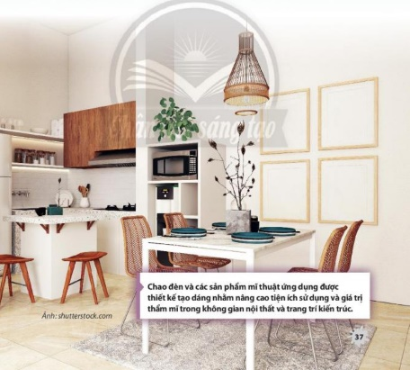  Ghi nhớ:  Chao đèn và các sản phẩm mĩ thuật ứng dụng được thiết kế tạo dáng nhằm nâng cao tiện ích sư dụng và giá trị thẩm mĩ trong không gian nội thất và trang trí kiến trúc.  5, Tìm hiểu vai trò của đèn trang trí trong không gian nội thất .  Ghi nhớ:  Chao đèn và các sản phẩm mĩ thuật ứng dụng được thiết kế tạo dáng nhằm nâng cao tiện ích sư dụng và giá trị thẩm mĩ trong không gian nội thất và trang trí kiến trúc.

IV. KẾ HOẠCH ĐÁNH GIÁ
Hình thức đánh giá | Phương pháp  đánh giá | Công cụ đánh giá | Ghi Chú
- Thu hút được sự tham gia tích cực của người học  - Gắn với thực tế  - Tạo cơ hội thực hành cho người học | - Sự đa dạng, đáp ứng các phong cách học khác nhau của người học  - Hấp dẫn, sinh động  - Thu hút được sự tham gia tích cực của người học  - Phù hợp với mục tiêu, nội dung | - Báo cáo thực hiện công việc.  - Hệ thống câu hỏi và bài tập  - Trao đổi, thảo luận
V. HỒ SƠ DẠY HỌC (Đính kèm các phiếu học tập/ bảng kiểm tra....)

Rút kinh nghiệm sau giờ dạy:
.................................................................................................................................................................................................................................................................................................................................................................................

